**DERULAREA CAMPANIEI DE VACCINARE SI DE PREVENIRE A INFECTIEI CU VIRUSUL SARS COV 2 PE PARCURSUL ANULUI 2022**

**LA NIVELUL JUDETULUI TELEORMAN**

**I.CAMPANIA DE VACCINARE**

Campania de vaccinare la nivelul județului a urmat trendul general de la nivel național, atitudinea populației fata de vaccinare variind in funcție de valurile epidemic, perioada de vacanta, mediul de rezidenta sau fiind influențate de campanile de promovare si stimulare a vaccinării (organizarea maratoanelor de vaccinare, a echipelor mobile de vaccinare,vaccinarea persoanelor cu dizabilitati din căminele de batrani, acordarea de tichete de masa pentru persoanele care se vaccinează, etc.)

Campania de vaccinare la nivelul județului, a fost organizata pe mai multe paliere, in funcția de disponibilitatea si tipul dozelor de vaccin, după cum urmează :

1.Vaccinarea in Centre de vaccinare de spital –personal sanitar si grupele de risc stabilite (cu Pfizer)

2.Infiintarea Centrelor comunitare de vaccinare(Pfizer, Moderna ,Astra –Zeneca)

3. Organizarea maratoanelor de vaccinare si vaccinarea cu echipe mobile

4. Organizarea vaccinării in cadrul cabinetelor medicilor de familie ( mai ales după apariția vaccinului Johnson&Johnson (cu o singura doza)

In cadrul tuturor acestor activități specifice , au existat multiple provocări legate de comunicare, organizarea transportului si depozitarea dozelor de vaccin cu respectarea lanțului de frig, distribuția dozelor de vaccin la nivelul județului in condiții optime, elemente pe care DSP Teleorman le-a gestionat cu succes , alături de gestionarea celorlalte atribuții conform legislației in vigoare.

Sintetic, derularea campaniei de vaccinare la nivelul județului este reliefata in tabelele si imaginile de mai jos:

***Acoperirea vaccinala naționala ( Februarie 2022)***



***ACOPERIREA VACCINALA LA NIVELUL JUDETULUI TELEORMAN***



***Total Doze administrate la nivelul județului***

|  |  |  |  |  |
| --- | --- | --- | --- | --- |
| **Zona de rezidenta**  **( amplasament centru de vaccinare)** | **Total doze administrate (D1+D2+D3)** | **Total doze administrate (D1)** | **Total doze administrate (D2)** | **Total doze administrate (D3)** |
| **URBAN** | **159120** | **74500** | **61748** | **22872** |
| **RURAL** | **59308** | **39715** | **16.076** | **3517** |
| **TOTAL** | **218428** | **114215** | **77824** | **26389** |

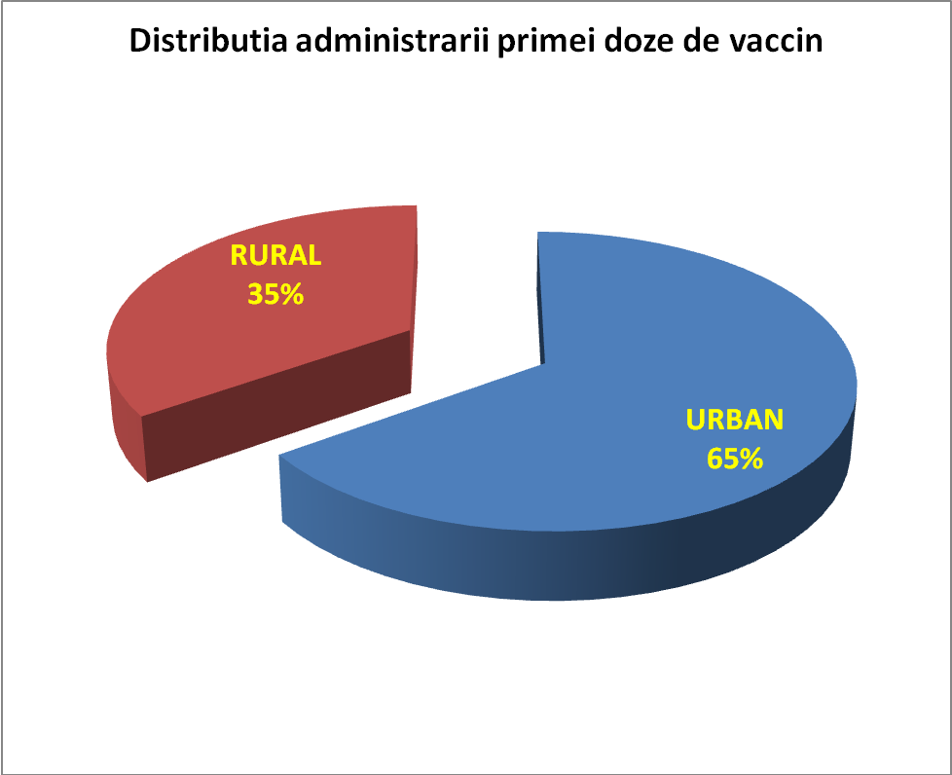

**Situația administrării dozelor de vaccin 2021**

|  |  |  |  |  |  |
| --- | --- | --- | --- | --- | --- |
| **Luna** | **Total doze administrate (D1+D2+D3)** | **Total doze administrate (D1)** | **Total doze administrate (D2)** | **Total doze administrate (D3)** | **Reactii adverse** |
| IANUARIE | 8167 | 7100 | 1067 | 0 | 3 |
| FEBRUARIE | 10818 | 4230 | 6588 | 0 | 3 |
| MARTIE | 21223 | 13722 | 7501 | 0 | 5 |
| APRILIE | 25327 | 17543 | 7784 | 0 | 2 |
| MAI | 34017 | 13366 | 20651 | 0 | 2 |
| IUNIE | 15650 | 6734 | 8916 | 0 | 2 |
| IULIE | 5410 | 3344 | 2066 | 0 | 0 |
| AUGUST | 4062 | 2851 | 1211 | 0 | 0 |
| SEPTEMBRIE | 5965 | 3816 | 797 | 1352 | 0 |
| OCTOMBRIE | 37688 | 24960 | 2830 | 9898 | 5 |
| NOIEMBRIE | 37215 | 13814 | 13714 | 9687 | 1 |
| DECEMBRIE | 12886 | 2735 | 4699 | 5452 | 1 |
| **Total** | **218428** | **114215** | **77824** | **26389** | **24** |

**Evoluția administrării dozei I de vaccin in anul 2021**

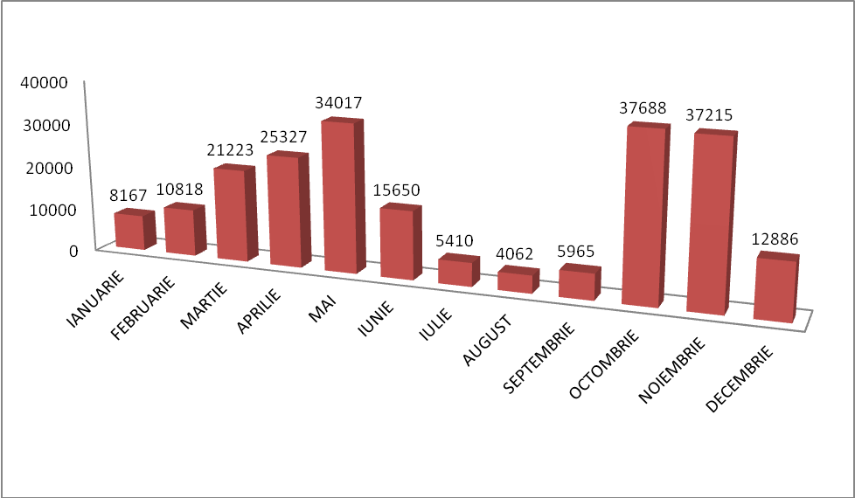

II. **PREVENIREA SI CONTROLUL INFECTIEI CU VIRUSUL SARS COV 2**

Au FOST REALIZATE URMATOARELE ACTIUNI :

- realizarea anchetelor epidemiologice pentru fiecare caz de boala si in focare

- instituirea masurilor de carantina conform legislației

- stabilirea locațiilor de carantina instituționalizata

- supravegherea epidemiologica a locațiilor de carantina instituționalizata

- înființarea spitalelor de SUPORT Covid 19; stabilirea circuitelor si a modului de funcționare

- aprovizionarea si distribuția materialelor sanitare de protecție personala împreuna cu instituțiile nominalizate prin lege

- aprovizionarea si distribuția de dezinfectante biocide si teste rapide

- înființarea laboratorului RT –PCR ; testarea tuturor suspecților

- înființarea centrelor de recoltare in spitale

- OPERATIONALIZAREA programului online de raportare naționala Coronaforms; alte programe de supraveghere COVID 19

- supravegherea epidemiologica in cămine de copii, batrani, colectivitati, scoli s.a

(cu testare)

- îndrumare metodologica prin deplasări la spitale,centre de testare , locații carantina

- indrumare metodologica si comunicare on-line prin e-mail si WhatsApp cu toate structurile sanitare si sociale ,cu instituția prefectului ,CJCCI s.a

## **Activitatea Laboratorului RT-PCR DSP Teleorman 2020**

Laboratorul RT-PCR Nanov, compartiment de biologie moleculara in cadrul LAM-DSP Teleorman, avand sediul in incinta DSV Teleorman, a fost infiintat in anul 2020, odata cu debutul pandemiei in tara noastra, pentru efectuarea testelor de diagnosticare a infectiei COVID-19 prin tehnica moleculara RT-PCR, tehnica considerata standardul de aur in diagnosticul acestei infectii.

In luna decembrie 2020, laboratorul de biologie moleculara a fost modernizat prin achizitionarea de echipamente noi, performante= “Linie complete de determinare SARS-COV2.

Incepand cu luna ianuarie 2021, extractia ARN-ului viral s-a efectuat automat, utilizand extractoarele automate MAG CORE VIRAL PLUS II si NUACTOR, iar detectia si identificarea virusului SARS-COV2, folosind aparatul BIORAD CFX96-Multicolor Real TimePCR MP2606-0200#, ceea ce a facut posibila efectuarea si analizarea unui numar mai mare de probe, comparativ cu anul precedent, in conditiile in care numarul personalului medical din laborator s-a redus la jumatate(in laborator desfasurandu-si activitatea 1 medic specialist in Medicina de Laborator, 1 biolog si 1 asistent medical= regiatrator medical)

Incepand cu luna noiembrie 2020, a fost implementata in laborator Procedura de Comunicare in Platforma Nationala Corona Forms a rezultatelor RT-PCR pentru SARS-COV2, persoanele carora li s-au recoltat probe pentru testul PCR, afland rezultatul in mai putin de 24 de ore.

Probele analizate in laborator au fost secretii nazofaringiene recoltate de la persoane simptomatice aflate la domiciliu, suspectate avand COVID-19, contactii directi ai persoanelor depistate cu SARS-COV2, pacientii internati in spitalele din judet, pacienti dializati, persoanele varstnice din centrele de permanenta din judet.

|  |  |  |  |  |  |
| --- | --- | --- | --- | --- | --- |
| Luna in care au fost efectuate testele | Nr total teste/luna | Rezultat detectabil  (pozitiv) | Rezultat nedetectabil  (negativ) | Rezultat neconcludent | Test invalid |
| Ianuarie | 1061 | 611 | 430 |  | 20 |
| Februarie | 1298 | 278 | 1015 | 3 | 2 |
| Martie | 2147 | 917 | 1207 | 16 | 7 |
| Aprilie | 1853 | 912 | 924 | 10 | 7 |
| Mai | 1024 | 153 | 865 | 5 | 1 |
| Iunie | 1083 | 36 | 1040 | 6 | 1 |
| Iulie | 339 | 4 | 334 | 1 |  |
| August | 408 | 184 | 206 | 10 | 8 |
| Septembrie | 1513 | 1062 | 382 | 41 | 28 |
| Octombrie | 1809 | 1357 | 419 | 28 | 5 |
| Noiembrie | 1567 | 896 | 597 | 64 | 10 |
| Decemebrie | 586 | 164 | 409 | 13 |  |
| **Total** | **14688** | **6574** | **7828** | **197** | **89** |

**Total teste efectuate : 14688**

**Modernizarea in parteneriat cu Consiliul Județean Teleorman a unei clădiri aparținând DSP Teleorman, in scopul realizării unui laborator de analiza RT PCR modern**

Imobilul ,,Policlinica și cabinete stomatologie”, se afla in în municipiul Alexandria, str. M. Filipescu, nr. 32. În acest imobil se află și clădirea ,,Garaje și birouri” în care își desfășoară activitatea Direcția de Sănătate Publică a Județului Teleorman conform Contractului de împrumut de folosință (comodat) nr. 138/02.11.2017.

Prin adresa nr. 10342/23.12.2020, Direcția de Sănătate Publică a Județului Teleorman a adus la cunoștință că are ca obiectiv strategic pentru anul 2021 creșterea capacității de combatere a pandemiei cu virusul SARS COV 2 prin creșterea numărului de teste tip RT-PCR realizate la nivelul județului Teleorman.

Totodată, a făcut cunoscut că în luna decembrie 2020 a achiziționat o linie completă, automată de diagnosticare a virusului SARS COV 2, instalată parțial în locația pusă la dispoziție de Direcția Sanitară Veterinară și Siguranța Alimentelor Teleorman, spațiu devenit insuficient în condițiile achiziționării noii linii.

Clădirea ,,Garaje și birouri” este mai puțin utilizată de către Direcția de Sănătate Publică a Județului Teleorman având în vedere restrângerea numărului de personal, iar deteriorarea izolației acoperișului a dus la degradări semnificative în interior.

În urma evaluării de către Direcția de Sănătate Publică a Județului Teleorman a acestei clădiri ar corespunde cerințelor pentru amplasarea unui laborator RT-PCR (în zona destinației birourilor/loboratoarelor) și/sau prin compartimentare în zona destinată garajelor.

În acest sens, Direcția de Sănătate Publică a Județului Teleorman a solicitat sprijin în vederea realizării acestui laborator, prin reabilitarea clădirii ,,Garaje și birouri”.

Având în vedere solicitarea Direcției de Sănătate Publică a Județului Teleorman, Consiliul Județean Teleorman va realiza lucrări de reabilitare a clădirii ,,Garaje și birouri”, situată în municipiul Alexandria, str. M. Filipescu, nr. 32, proprietate privată a judeţului Teleorman.

Investitia va cuprinde :

Realizarea unui acoperiș tip șarpanta pentru clădire ;

Lucrări de aducțiune gaze si realizare instalației de încălzire cu centrala termica proprie, inclusiv aducțiunea de gaze;

Lucrări de reparații capitale / curente ( interioare si exterioare) si Lucrări de finisaje in birourile unde isi va desfasura activitatea personalul, si lucrări de compartimentare in zona unde va fi instalat laboratorul RT PCR .

Compartimentare interioara spațiu garaj pentru laborator - 3- 4 încăperi cu circuit specific, inclusiv cu instalații de încălzire / aer condiționat , grup sanitar, etc. Facem mențiunea ca sunt necesare minim 3 încăperi distincte pentru instalarea aparaturii si asigurarea fluxului corespunzător al probelor, încăperi pentru procesarea datelor si pentru personal. Consideram ca aceste lucrări nu afectează structura de rezistenta a clădirii .

Împrejmuire spațiu laborator / clădire pentru limitare acces

Efectul pozitiv previzionat prin realizarea obiectivului de investiţii:

- prevenirea infiltrațiilor, a umezelii și igrasiei la nivelul pereților, pardoselilor;

- creșterea eficienței termice și reducerea costurilor energiei;

- îmbunătățirea aspectului imobilului;

- extinderea duratei de viață a clădirii;

- îmbunătățirea mediului de lucru;

- creșterea valorii imobilului.

**Director executiv**

**Cristea Stelian**